实习招聘及智能分析系统

课程名称：《综合实训实习》
组 长：李翔
小组成员：季磊、何贵剑、李嘉文
提交日期：2026 年 9 月 3 日

摘 要
随着高校毕业生人数持续增长与就业市场竞争加剧，校园实习招聘普遍存在岗位信息分散、学生投递盲目、企业 HR 人工筛选简历耗时耗力等问题。本系统面向高校学生、企业（HR）与平台管理员三类使用者，构建集岗位发布、简历投递、智能筛选于一体的校园实习招聘及智能分析平台，并借助大语言模型将 AI 能力融入简历解析与人岗匹配环节，旨在提升实习招聘全流程的效率与匹配质量。
在分析与设计阶段，采用统一建模语言（UML）对系统进行面向对象分析与设计，建立了用例图、领域类图、设计类图、数据库 ER 图、AI 智能筛选时序图等分析与设计模型；在实现阶段，采用前后端分离架构，前端使用 Vue 3 + Element Plus + ECharts，后端使用 Spring Boot 4.1.1 按 Controller—Service—Mapper 三层架构组织，数据库采用 MySQL 8，缓存与会话采用 Redis，ORM 采用 MyBatis-Plus，AI 能力通过 Spring AI 2.0.1 接入通义千问大模型（qwen-plus）。系统主要功能包括：用户管理、简历管理、岗位管理、投递管理、AI 简历解析、AI 人岗匹配评分、智能岗位推荐与智能问答等。系统测试结果正常，前端三端页面与 26 个后端接口均可正常运行，AI 功能具备完整的降级路径，多公司数据隔离等安全设计通过了越权攻击模拟验证。
经过需求分析、设计建模与系统运行测试，表明所选前后端分离技术路线合理，基于 UML 的分析与设计方案可行，AI 双通道筛选设计在控制大模型调用成本的同时保证了筛选结论的可解释性，系统达到了预期目标。
关键词：实习招聘；智能分析；人岗匹配；Spring Boot；Vue 3；通义千问

目 录

摘要
第一章 绪论
第二章 可行性分析
第三章 需求分析
第四章 系统设计

第一章 绪论
1.1 引言（系统开发的目的）
随着高校实习与就业需求日益旺盛，传统的校园实习招聘模式暴露出明显痛点：岗位信息分散在各类渠道，学生难以快速发现匹配的实习机会；企业 HR 面对大量简历只能人工逐份阅读，筛选效率低、标准不统一，人岗匹配质量难以保证。与此同时，大语言模型技术的成熟为简历解析与人岗匹配的智能化提供了可能。
本系统开发的目的在于：第一，为高校学生提供一个集中的岗位检索、简历投递与投递状态跟踪平台，降低求职信息获取门槛；第二，为企业 HR 提供岗位发布、投递查看与智能筛选工具，借助 AI 高效定位合适候选人；第三，为平台管理员提供企业入驻审核、岗位审核与数据统计能力，保障平台内容合规与有序运营；第四，以《综合实训实习》课程为背景，完整实践从需求分析、设计建模、编码实现到测试交付的软件工程全过程，锻炼团队的工程化协作能力。
1.2 内容和意义（系统简介与影响分析）
系统简介：实习招聘及智能分析系统是一个面向高校学生的校园实习招聘平台，定位类似于 Boss 直聘，服务于学生、企业（HR）、后台管理员三类使用者。系统集成 Spring AI 大模型能力（接入通义千问），实现简历解析、人岗匹配评分、智能岗位推荐与智能问答四项核心 AI 能力，其中 AI 筛选采用规则筛选与大模型评分双通道设计，兼顾成本与可解释性。
社会意义：对学生而言，系统降低了求职信息获取与投递的门槛，AI 智能推荐与投递分析帮助学生更精准地定位适合的实习岗位；对企业而言，AI 人岗匹配筛选替代了大量重复性人工阅读工作，提高了招聘效率与匹配质量；对学校而言，为实习管理提供了统一的线上化平台，是产教融合实践教学的良好载体。
制约因素及其影响：一是隐私与安全，简历中包含学生姓名、联系方式、教育经历等个人信息，系统需在传输与存储层面做好保护，本项目密码采用 BCrypt 加密存储，并对跨企业数据访问做归属校验；二是 AI 幻觉风险，大模型输出可能存在编造内容，因此解析与评分结果均要求只基于简历原文信息，并保留学生手填原值作为降级；三是大模型调用成本，系统对 AI 接口实施按用户限流，并用规则通道过滤掉确定性不合格的候选人以节约 token 消耗；四是外部服务依赖，大模型服务不可用时不阻断主流程，各 AI 功能均提供降级路径。
第二章 可行性分析
2.1 团队组成与分工
本小组共四名成员，按功能模块进行分工，每人负责的模块完整独立，课程设计报告内容互不重复。接口由组长统一按 RESTful 规范定义，各模块按接口独立开发。具体分工如下表所示。
表2-1 小组成员分工表
编号 | 成员 | 负责模块 | 工作内容 | 工作量
1 | 李翔（组长） | 系统架构 + AI 智能模块 | 项目框架搭建、数据库设计、AI 简历解析、AI 人岗匹配评分、智能推荐与问答、系统集成部署 | ★★★★★
2 | 季磊 | 学生端模块 | 学生注册登录、简历上传/编辑、岗位搜索、投递与状态跟踪 | ★★★
3 | 何贵剑 | 企业端模块 | 企业注册、岗位发布/管理、投递查看、AI 筛选交互、面试邀约 | ★★★
4 | 李嘉文 | 管理端模块 | 企业入驻审核、岗位审核、用户管理、数据统计 | ★★★

2.2 项目成本核算
项目为课程实训性质，主要成本为开发人力、软件环境与大模型 API 调用费用，估算如下表所示。总体成本可控，其中大模型 API 为唯一持续变动成本，通过限流与规则预过滤得到有效控制。
表2-2 项目成本核算表
成本项目 | 明细 | 时间成本估算
开发人力 | 4 人 × 3 周（需求分析、设计建模、编码、测试） | 3周*6小时
开发环境 | 本地 PC、JDK 25、IDEA/VSCode、Maven、Node.js | 无
服务器与数据库 | 本机部署 Spring Boot + MySQL 8 + Redis（演示环境） | 无
大模型 API | 通义千问 qwen-plus 按 token 计费，配合限流与规则预过滤 | 无
建模与文档工具 | PlantUML、Knife4j、Word | 5小时

2.3 进度安排
项目按课程各阶段要求安排进度，当前处于设计建模阶段，具体安排如下表所示。
表2-3 项目进度安排表
阶段 | 时间 | 主要任务 | 交付成果
需求分析 | 8月24日—8月30日 | 系统需求调研、功能划分、用例建模、数据库初步设计 | 需求分析建模文档
设计建模 | 8月31日—9月3日 | 设计类图、时序图、活动图、核心算法程序流程图 | 设计建模文档
系统实现 | 9月4日—9月8日 | 后端三层架构编码、前端三端页面开发、AI 能力接入 | 可运行系统
系统测试 | 9月8日—9月11日 | 功能测试、集成测试、越权与降级验证 | 测试记录
文档与答辩 | 9月11日 | 课程报告撰写、答辩 PPT 与演示 | 课程报告

2.4 技术选型原因
（1）为什么不用若依框架：课程统一的教学与验收环境为 Spring Boot 4.1.1 + JDK 25 + Spring AI 2.0.1，而若依主版本基于 Spring Boot 2.5.x 与 JDK 8/17，直接引入会产生严重版本冲突；同时若依自带的 RBAC 权限体系与代码生成器会让四人分工的代码高度雷同，不满足报告不重复的要求；自研框架每一行代码都能讲清楚，更利于答辩。
（2）为什么采用前后端分离：系统需要面向学生、企业、管理员三种完全不同的使用场景设计三套界面，前后端分离便于三端独立开发与部署，前端通过 axios 统一调用 RESTful 接口，角色权限在路由层与后端拦截器双重控制。
（3）为什么使用 Spring AI：与课程教学环境同栈（实习项目 KUSTAI 同款），通过 ChatClient 统一封装大模型调用，可平滑对接 DashScope 平台的通义千问模型，接入成本低、可维护性好。
（4）为什么引入 Redis：登录会话最初存于后端内存 Map，后端重启即全员掉线，且无法多实例部署；引入 Redis 后会话以 login:token:{token} 存储并设置 24 小时过期，同时承担岗位搜索缓存与 AI 接口限流两类职责，一次引入解决三个问题。
（5）为什么用 MyBatis-Plus：Mapper 层继承 BaseMapper 即获得通用增删改查能力，业务层零 SQL 编写；分页插件配合 selectPage 一行实现列表分页，显著降低开发量。
2.5 技术简介
表2-4 技术栈与版本表
类别 | 技术 | 版本 | 用途
前端框架 | Vue 3 + Vite | Vue 3.5 / Vite 6 | 三端单页应用构建
UI 组件 | Element Plus | 2.x | 页面组件与表单
图表 | ECharts | 5.x | 管理端数据统计
后端框架 | Spring Boot | 4.1.1 | Web 服务与依赖管理
编程语言 | Java（JDK） | 25 | 后端开发
ORM | MyBatis-Plus | 3.5.17 | 数据访问、分页
数据库 | MySQL | 8.0 | 业务数据持久化
缓存 | Redis | 任意 6+ | 会话、搜索缓存、限流
AI 框架 | Spring AI | 2.0.1 | 大模型统一接入
大模型 | 通义千问（DashScope） | qwen-plus | 简历解析、匹配评分、推荐、问答
接口文档 | Knife4j + springdoc | 4.5.0 / 3.0.0 | 在线接口文档与调试

2.6 所用建模及开发工具介绍
建模工具：用例图、类图、数据库 ER 图、时序图均使用 PlantUML（基于文本的 UML 建模工具）生成，模型内容由小组成员依据系统需求人工设计，PlantUML 负责按设计绘制图形。开发工具：IntelliJ IDEA（后端开发）、VSCode（前端开发）、Maven（构建管理）、Navicat/DataGrip（数据库管理）、Postman 与浏览器开发者工具（接口调试）、Git（版本管理）、Knife4j（在线接口文档）。
第三章 需求分析
3.1 需求变更说明
在 8 月 30 日提交的需求分析建模文档基础上，本周设计阶段对需求进行了如下确认与变更，相关变更已全部体现于本设计建模文档：
（1）新增 AI 投递分析功能：学生端对某次已发生的投递，由大模型从匹配度结论、简历亮点、改进建议三方面给出针对性分析，将 AI 从筛选工具延伸为求职辅导工具；
（2）智能问答增加 SSE 流式输出：回答逐段推送形成打字机效果，原一次性接口保留为自动降级备份；
（3）引入 Redis：登录会话由内存存储迁移至 Redis（重启不掉线），新增岗位搜索缓存与 AI 接口限流；
（4）密码存储由明文改为 BCrypt 加密，旧明文数据登录时自动升级；
（5）岗位搜索、我的投递、企业投递列表三个列表接口增加分页；
（6）企业端查看投递、AI 筛选、修改投递状态接口增加岗位归属校验，杜绝跨公司水平越权。
3.2 系统整体需求及功能说明
系统包含三类用户角色，各角色职责如下表所示。
表3-1 系统用户角色说明
角色 | 角色说明
学生 | 上传简历、查找岗位、投递简历、跟踪投递状态、AI 求职助手与智能推荐
企业（HR） | 发布岗位、查看投递、AI 筛选候选人、发起面试邀约
管理员 | 企业入驻审核、岗位审核、用户管理、数据统计

系统按使用者角色与业务职责划分为四大功能模块，各模块功能点如下表所示。
表3-2 系统功能模块划分
模块 | 功能点 | 归属
学生端 | 注册登录、简历上传/编辑、岗位搜索（关键词/城市/类型/薪资筛选）、投递简历、投递状态跟踪（已投递/被查看/面试邀约） | 季磊
企业端 | 注册登录（入驻需审核）、岗位发布/编辑/下架、投递列表查看、AI 候选人筛选、面试邀约 | 何贵剑
管理端 | 企业入驻审核、岗位审核/下架、用户管理、平台数据统计 | 李嘉文
AI 智能模块 | 简历解析（抽取学历/技能/经验）、AI 人岗匹配评分（规则权重 + 大模型综合）、智能岗位推荐、智能问答 | 李翔（组长）
系统架构 | 项目搭建、统一返回、数据库设计、权限控制、系统集成与部署 | 李翔（组长）

3.3 个人承担部分
本人（李翔，组长）承担系统架构与 AI 智能模块两部分工作：系统架构方面，负责项目框架搭建、数据库设计、统一返回格式与全局异常处理、登录鉴权拦截器、Redis 集成与系统部署；AI 智能模块方面，负责 AI 简历解析、AI 人岗匹配评分（双通道筛选）、智能岗位推荐与智能问答四项核心 AI 能力的设计与实现。下文重点阐述本人承担功能的用例、用例描述与领域模型。
3.4 用例图
用例图描述了系统的三类参与者（学生、企业 HR、管理员）与系统之间的交互关系。学生可以注册登录、上传/编辑简历、搜索岗位、投递简历并查看投递状态；企业 HR 可以发布和管理岗位、查看投递简历、使用 AI 筛选候选人并发起面试邀约；管理员负责企业入驻审核、岗位审核、用户管理与数据统计。其中 AI 筛选候选人用例包含（include）AI 简历解析与 AI 人岗匹配评分两个子用例，表明 AI 筛选必须依赖这两项 AI 能力才能完成。
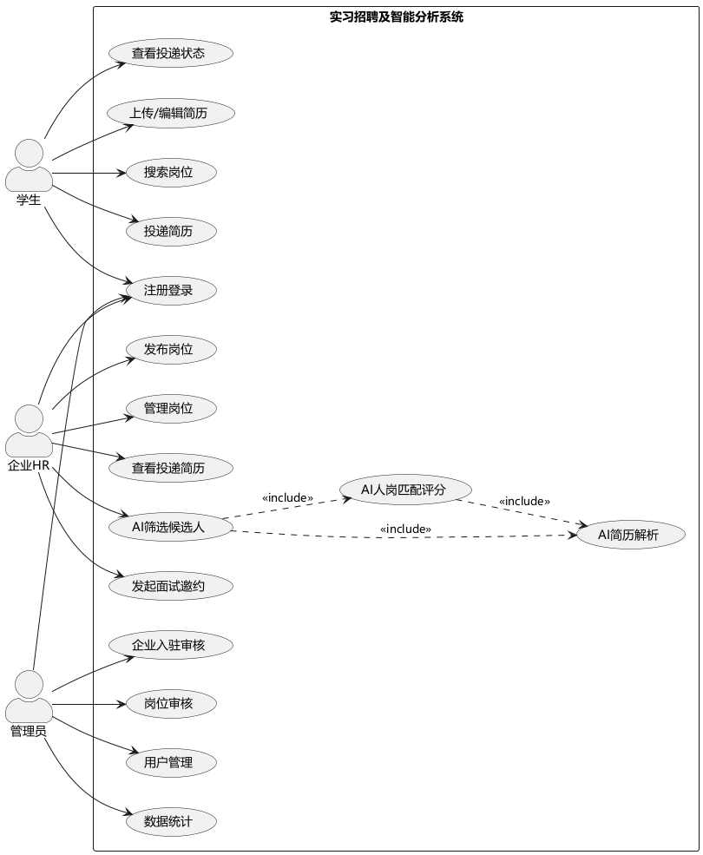
图3-1 实习招聘及智能分析系统用例图
3.5 重点用例描述（个人承担部分）
AI 智能模块是本人承担的核心部分，以下四个用例描述表给出其详细用例规格。
表3-3 AI 筛选候选人用例描述
用例名称 | AI 筛选候选人 | 用例编号 | UC9
参与者 | 企业 HR
前置条件 | HR 已登录，岗位属于当前企业，且该岗位存在投递记录
基本事件流 | 1. HR 在岗位投递列表点击“AI 筛选候选人”；2. 系统校验岗位归属；3. 系统查询该岗位全部投递及对应简历；4. 对每位候选人先执行规则筛选（学历、技能硬性校验）；5. 通过规则的候选人由大模型按岗位要求打分 0-100 并给出理由；6. 评分（含规则拒绝的 0 分）写入 t_ai_score 表；7. 按分数从高到低返回候选列表
异常流 | 大模型调用失败：降级给中性分 50 并提示“AI 评分服务暂时不可用，请人工判断”；候选人未填简历：标记“学生尚未填写简历”
后置条件 | 筛选结论持久化，HR 刷新页面后依然可见

表3-4 AI 简历解析用例描述
用例名称 | AI 简历解析 | 用例编号 | UC15
参与者 | 学生（触发）、系统
前置条件 | 学生已保存简历原文（粘贴或 PDF/TXT 上传）
基本事件流 | 1. 学生点击“AI 解析简历”；2. 系统将简历原文与提示词发送给大模型；3. 大模型只输出一个 JSON 对象（姓名/学校/学历/年龄/技能/经历）；4. 后端做代码围栏清洗与 JSON 截取兜底并解析；5. 结构化字段回填简历并保存
异常流 | 大模型不可用或解析失败：降级为提示手动填写，保留学生手填原值，不覆盖已有数据；模型编造信息：提示词要求只使用原文信息、缺失字段留空
后置条件 | 简历结构化字段（学历、技能、经历）更新完成，可供规则筛选使用

表3-5 智能岗位推荐用例描述
用例名称 | 智能岗位推荐 | 用例编号 | UC17
参与者 | 学生
前置条件 | 学生已填写简历，平台存在在招岗位
基本事件流 | 1. 学生进入“AI 智能推荐”；2. 系统将简历与在招岗位清单（压缩为 id:标题:技能 以节省 token）发给大模型；3. 大模型挑选最匹配的 3 个岗位并给出理由；4. 系统过滤不存在的岗位 id 后返回推荐列表；5. 学生可一键投递推荐岗位
异常流 | 大模型不可用：降级返回最新 3 个在招岗位并提示“AI 推荐暂时不可用”
后置条件 | 推荐列表展示，内嵌一键投递入口

表3-6 AI 智能问答用例描述
用例名称 | AI 智能问答 | 用例编号 | UC18
参与者 | 学生
前置条件 | 学生已登录
基本事件流 | 1. 学生输入求职相关问题；2. 系统进行 Redis 限流校验（每人每分钟 10 次）；3. 大模型回答经 SSE 流式逐段推送，前端打字机渲染；4. 流式不可用时自动切换一次性接口
异常流 | 超出限流：提示“提问太频繁，请一分钟后再试”；大模型不可用：返回友好降级提示，接口不报错
后置条件 | 回答完整展示，会话可继续提问

3.6 领域类图
领域类图描述了系统核心业务对象及其关系。用户（User）作为统一登录主体，按 role 字段区分学生、企业、管理员三类角色；企业账号通过 t_company 扩展企业档案，企业发布岗位（Job）；学生拥有简历（Resume），学生与岗位之间通过投递记录（Apply）建立多对多关系，投递状态记录在 Apply.status 中；每条投递至多对应一条 AI 评分记录（AiScore），保存匹配分与评分理由。领域类图如下所示。
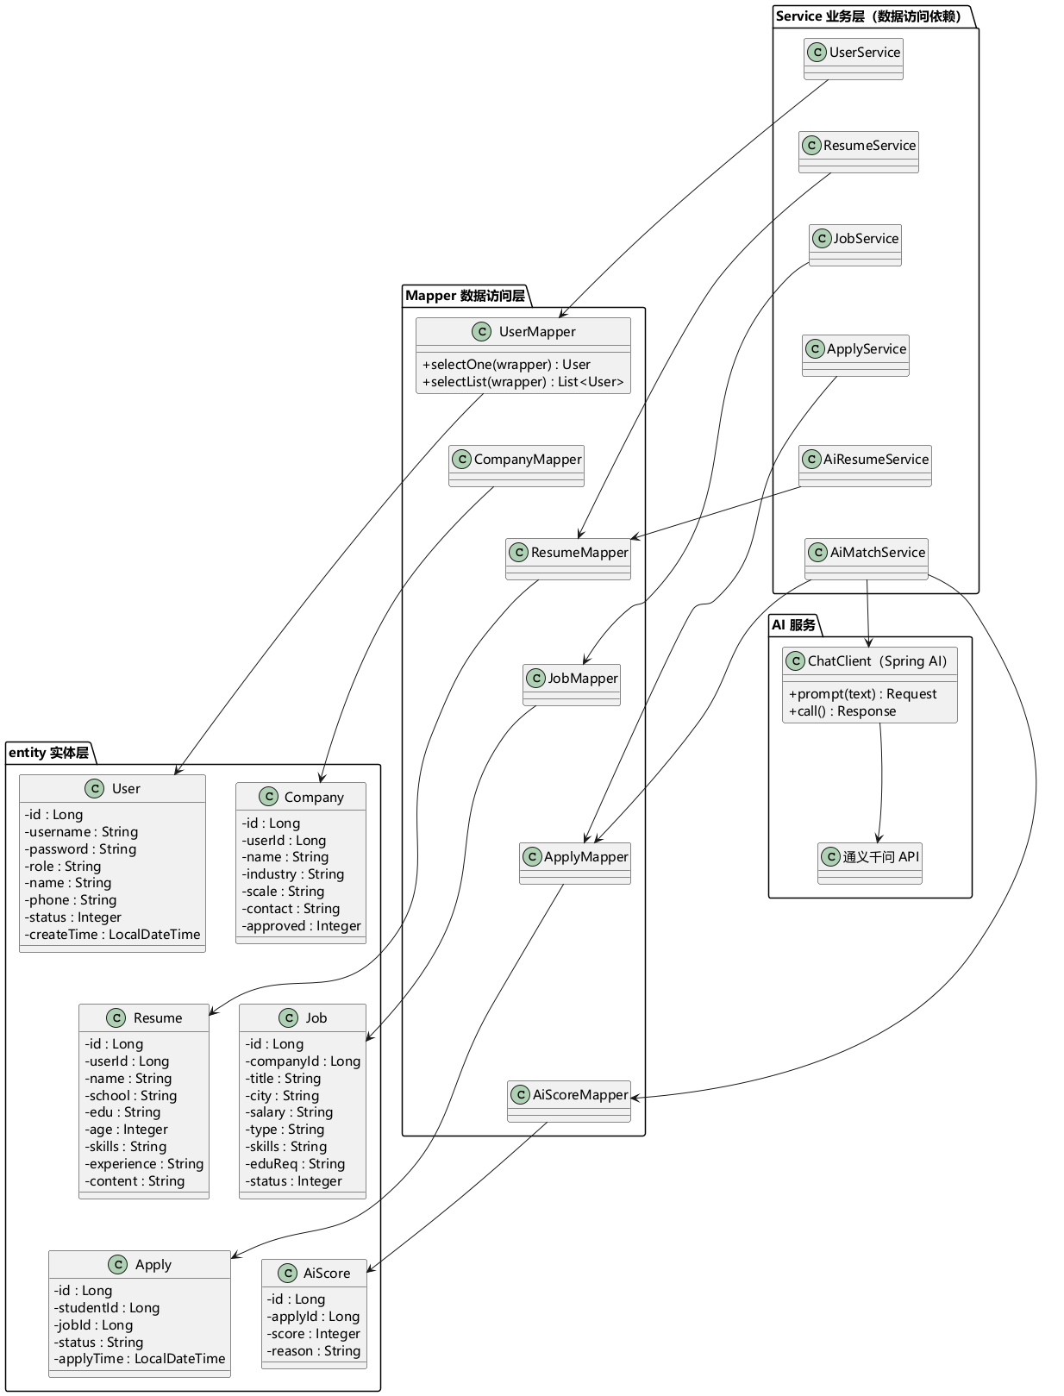
图3-2 系统领域类图（实体层与数据访问层）
第四章 系统设计
4.1 系统架构
系统采用前后端分离的分层架构。前端为单个 Vue 3 工程，按学生端、企业端、管理端设计三套布局组件，路由通过 meta.role 做角色守卫，跨角色访问会被送回对应工作台；后端采用 Controller—Service—Mapper 标准三层架构，Controller 层接收 HTTP 请求并返回统一格式 Result（code/msg/data），Service 层封装业务逻辑，Mapper 层继承 MyBatis-Plus 的 BaseMapper 获得通用增删改查能力。横切关注点统一处理：登录鉴权由 AuthInterceptor 按 /api/student、/api/company、/api/admin 路径前缀匹配角色完成，全局异常由 @RestControllerAdvice 兜底转成统一返回格式。数据层使用 MySQL 8 持久化六张业务表，Redis 承担登录会话、岗位搜索缓存与 AI 接口限流三类职责；AI 能力通过 Spring AI 的 ChatClient 统一接入通义千问大模型。
4.2 设计类图
类图描述了系统后端的静态结构。由于系统类数量较多，类图按分层架构拆分为两张展示：控制层与业务层类图（图4-1）展示五个控制器与六个业务服务及其依赖关系，Controller 依赖 Service 完成业务处理，依赖关系自上而下逐层传递；数据访问层与实体层类图（图3-2）展示 Mapper 与实体类的关系，Service 层依赖 Mapper 层访问数据库，AI 服务通过 ChatClient 访问通义千问大模型 API，其中 AiMatchService 同时依赖 ApplyMapper 与 AiScoreMapper，并通过 ChatClient 调用大模型完成人岗匹配评分。
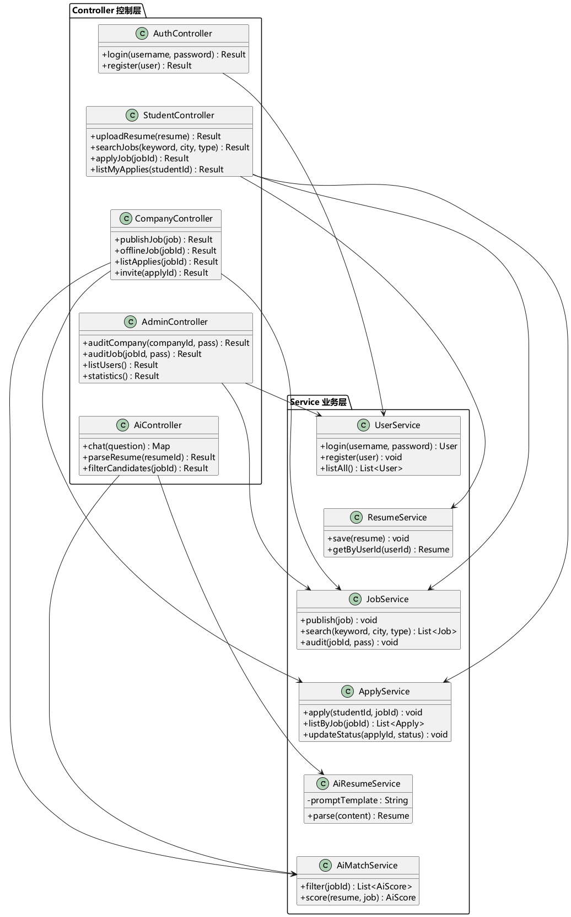
图4-1 系统控制层与业务层类图
4.3 数据库设计
数据库采用 MySQL 8，库名为 recruit，共设计六张数据表。用户表 t_user 与企业表 t_company、简历表 t_resume 之间是一对多关系；企业与岗位表 t_job 之间是一对多关系；学生与岗位通过投递表 t_apply 建立多对多关系；每条投递记录至多对应一条 AI 评分记录 t_ai_score。数据库 ER 图与数据表设计如下。
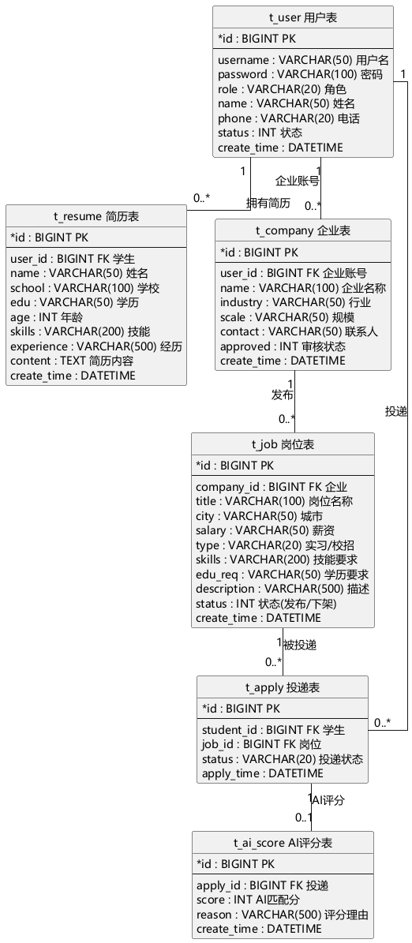

图4-2 实习招聘及智能分析系统数据库 ER 图

表4-1 数据库数据表设计
表名 | 说明 | 关键字段
t_user | 用户表（学生/企业/管理员） | username、password（BCrypt 密文）、role、status
t_company | 企业信息表 | user_id、name、industry、scale、approved
t_resume | 学生简历表 | user_id、name、edu、age、skills、experience、content
t_job | 岗位表 | company_id、title、city、salary、type、edu_req、status
t_apply | 投递记录表 | student_id、job_id、status（已投递/被查看/邀约）
t_ai_score | AI 筛选评分表 | apply_id、score、reason

4.4 时序图（个人承担部分）
AI 智能筛选是本系统的核心亮点，也是本人承担的核心功能，采用规则筛选与大模型评分双通道的设计。HR 在企业端点击 AI 筛选候选人后，系统首先查询该岗位全部投递记录及对应简历；对每位候选人先执行硬性条件校验（学历、年龄、技能等规则过滤），未通过规则的直接标记为不符合；通过规则的再由 Spring AI 的 ChatClient 调用通义千问大模型，结合岗位要求对简历进行综合评分并给出评分理由，评分结果保存至 t_ai_score 表；最后系统按评分从高到低排序展示给 HR，供其决定是否发出面试邀约。AI 智能筛选时序图如下。
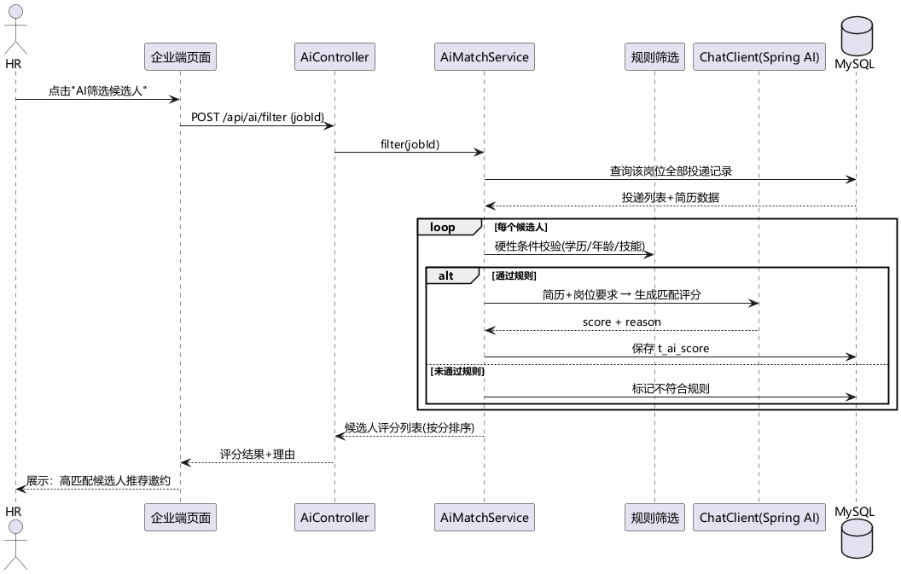
图4-3 AI 智能筛选时序图
4.5 活动图（个人承担部分）
AI 智能筛选活动图描述筛选流程中的分支与循环：HR 点击“AI 筛选候选人”后，系统校验岗位归属（防越权），随后遍历每个候选人：无简历者标记 0 分并落库；有简历者先过规则通道（学历关键词 + 技能至少命中一项），未通过者标记“不符合规则”并落库 0 分；通过者调用大模型评分，调用成功则解析 JSON 落库，失败则降级给中性分 50 落库；全部候选人处理完毕后按分数降序返回，HR 据此发起面试邀约。活动图与 4.4 节时序图相互印证，体现了“规则通道免费毫秒级、大模型通道语义理解”的分工设计。
（活动图与 4.6 节核心算法程序流程图由 PlantUML 源文件维护于项目 uml/ 目录，答辩 PPT 中以图示形式呈现。）
4.6 核心算法的程序流程图（个人承担部分）
（1）AI 双通道筛选算法：输入 jobId 与当前登录企业，先校验岗位归属，再查询全部投递；对每条投递执行规则通道 checkRule（学历包含岗位要求关键词、岗位技能与简历技能至少命中一项），未通过直接以 0 分落库；通过者组装评分提示词（岗位要求 + 简历摘要，要求只输出 JSON），调用 ChatClient 获取回答，经代码围栏清洗与 JSON 截取后解析出 score 与 reason，score 用 clamp 限制在 0-100，解析失败降级为中性分 50；评分统一先删旧再插新实现覆盖落库；最后按分数降序排序返回。
（2）AI 简历解析算法：输入 resumeId 查询简历原文，组装提示词（只输出一个 JSON 对象、缺失字段留空、禁止编造），调用大模型后先做代码围栏清洗（去掉 ```json 包裹），再截取第一个 { 到最后一个 } 之间的内容，用 Jackson 解析为 JSON 对象，字段映射后回填简历结构化字段；解析失败或字段为空时保留学生手填原值，接口降级为提示手动填写，不阻断主流程。
（3）AI 智能问答限流算法：以 ratelimit:ai:{userId} 为 key 执行 Redis INCR，首次计数时设置 60 秒过期，实现固定窗口限流，计数超过 10 次即拒绝并提示用户稍后再试，保护大模型调用费用。

参考文献
[1] Spring Boot Reference Documentation. https://docs.spring.io/spring-boot
[2] Spring AI Reference Documentation. https://docs.spring.io/spring-ai
[3] Vue.js 官方文档. https://cn.vuejs.org
[4] MyBatis-Plus 官方文档. https://baomidou.com
[5] 阿里云百炼（DashScope）通义千问大模型文档. https://help.aliyun.com/zh/model-studio
[6] 张海藩. 软件工程导论（第 6 版）[M]. 北京: 清华大学出版社, 2013.
[7] Craig Larman. UML 和模式应用（第 3 版）[M]. 北京: 机械工业出版社, 2011.
[8] MySQL 官方文档. https://dev.mysql.com/doc
[9] Redis 官方文档. https://redis.io/docs

